Mérési jegyzőkönyv
A mérést végzők: Antal Mátyás, Péter Tamás, Ütő Bence
A mérés ideje: 2017. 03. 09.
A mérés helye: 1083 Budapest, Práter utca 50. PPKE ITK mérőlabor
Alkalmazott eszköz: Alkatrészek, Elvis mérőrendszer
Mérendő objektum: Ellenállás, Kapacitás, Induktivitás
A mérés célja: Alapmérések segítségével a passzív elektromos alkatrészek tulajdonságainak megismerése

Előkészületek:
A gyakorlatra való felkészülés során áttekintettük a korábban a passzív alkatrészekről tanultakat. Az órán ezt a tudást volt lehetőségünk alkalmazni. Megismerkedtünk a passzív elektromos alkatrészek tulajdonságaival, alapvető modellezésével. Tapasztalatokat szereztünk a mérőműszerek tulajdonságairól és alapvető mérési eljárásokról. Abban az esetben, ha elakadtunk a gyakorlatvezető segítségét kértük, vagy az internetet használva próbáltunk tovább haladni.
Feladatok
1.Feladat A kapcsolási vázlatnak megfelelően állítsa össze a mérést.
A mérést a kapcsolási rajznak (1.1 ábra) megfelelően állítottuk össze, az (1.2 ábra)-n szemléltetett módon.
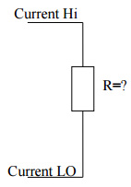(1.1 ábra) 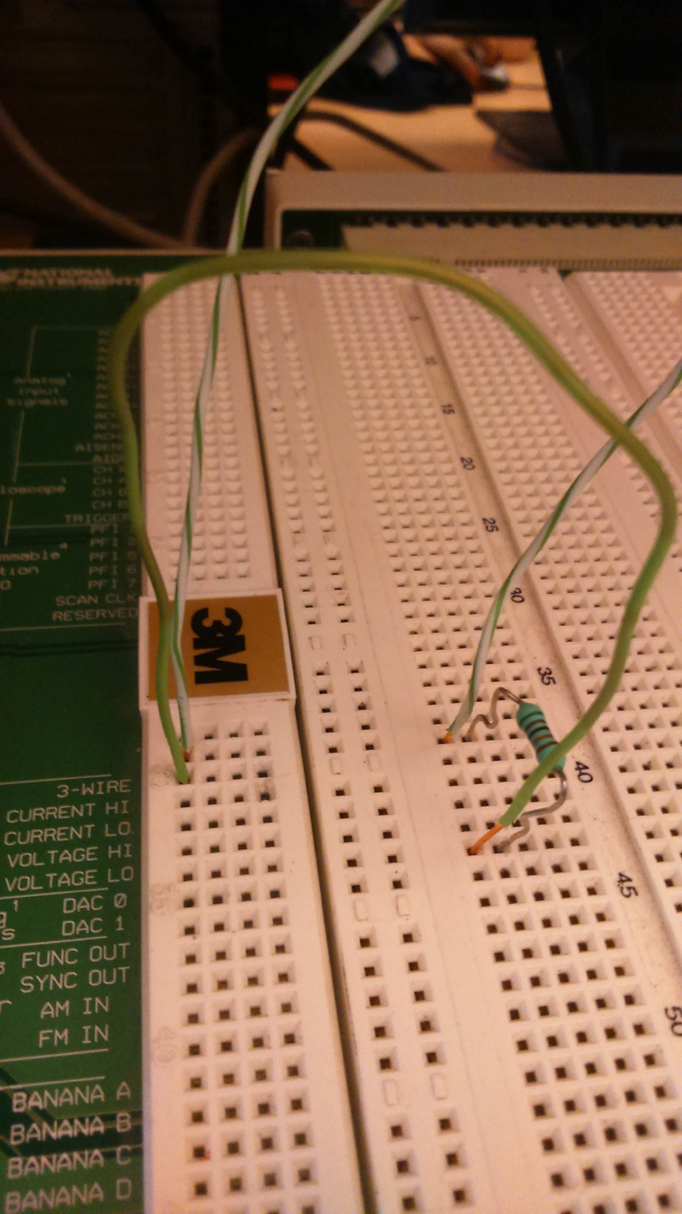(1.2 ábra)
2.Feladat Az ellenállás mérése
a. ELVIS Digitális multiméter segítségével határozza meg az ismeretlen ellenállás értékét.
b. Vizsgálja meg az alkatrész értékét kapacitás és induktivitás üzemmódban is.
c. Vizsgálja meg az alkatrész tulajdonságait Impedance Analyser segítségével különböző frekvenciákon is.
a) Az alkatrész, megadott kapcsolási vázlat alapján való bekötése után az ismeretlen paraméterekkel rendelkező áramköri elem ellenállását 51 ohmnak mértük, mely érték megfelt az alkatrész színkódjának (zöld, barna, fekete, arany, barna = 51 ohm ±1%).
b) Az ellenállást kapacitás üzemmódban vizsgálva végtelen értéket kaptunk. Ezzel ellentétben az induktivitást vizsgálva 42.2 µH-t mértünk.
c) Az alkatrész tulajdonságait az impedance analyser segítségével megvizsgálva az alábbi táblázatban szemléltetett eredményeket kaptuk:
frekvencia | impedancia | fázisszög | ellenállás | reaktancia
1 Hz | 53,36 Ohm | 0,02° | 53,36 Ohm | 5-21 mOhm
10 Hz | 53,35 Ohm | -0,01 – 0,01° | 53,35 Ohm | -320- 320 mOhm
100 Hz | 53,34 Ohm | 0,00-0,01° | 53,34 Ohm | -10- 20 mOhm
1000 Hz | 53,16 Ohm | 0,22+-0,01° | 53,16 Ohm | 200+-20 mOhm
10000 Hz | 53 Ohm | 2,27° | 52,9 Ohm | 2,1 mOhm
50000 Hz | 52,76 Ohm | 6,68° | 52,4 Ohm | 6,12 +-0,1 mOhm

3.Feladat A kapcsolási vázlatnak megfelelően állítsa össze a mérést.
A mérést a kapcsolási rajznak (2.1 ábra) megfelelően állítottuk össze, az (2.2 ábra)-n szemléltetett módon.
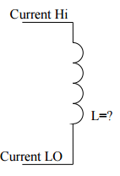(2.1 ábra) 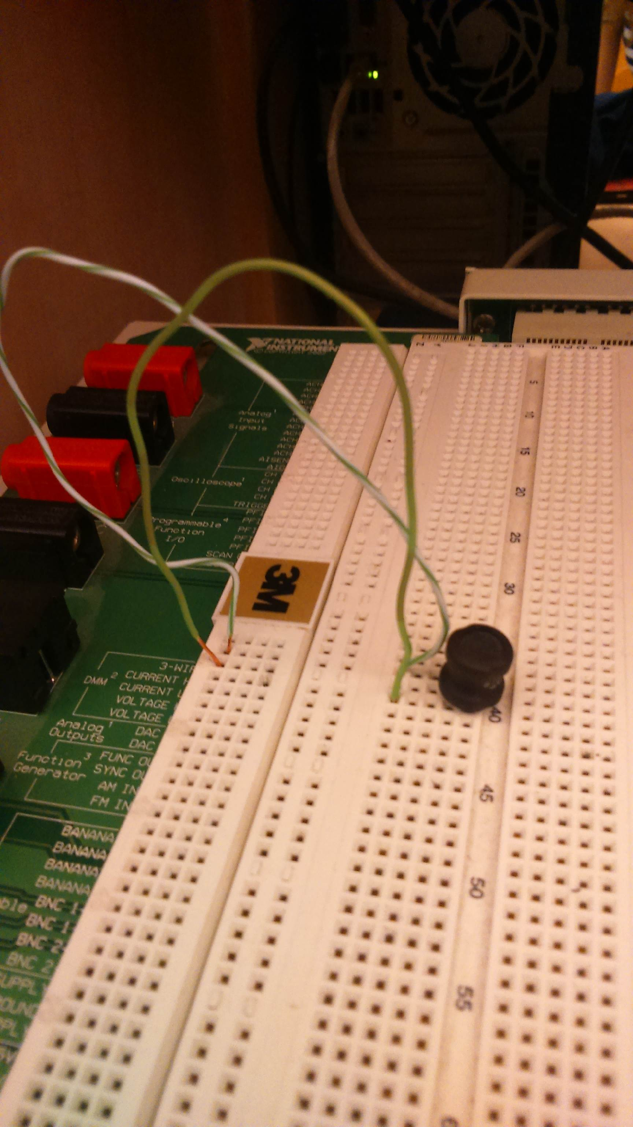(2.2 ábra)
4.Feladat Az induktivitás mérésének menete.
a. ELVIS Digitális multiméter segítségével határozza meg az ismeretlen induktivitás értékét.
b. Vizsgálja meg az alkatrész értékét ellenállás és kapacitás üzemmódban is. c. Vizsgálja meg az alkatrész tulajdonságait Impedance Analyser segítségével különböző frekvenciákon is.
a) A feladat végzése során figyelembe vettük, hogy az összeköttetést biztosító vezetékek is rendelkeznek önálló induktivitással, így a mérés során a tekercs induktivitásának meghatározásához a kapott eredményből kivontuk a vezetékeknél mért értéket.
A vezetékek induktivitása 4 +- 1 µH, a rendszer induktivitása 19 +- 1 µH, ezek különbsége 15 +-2 µH.
b) A tekercset ezután kapacitás és induktivitás üzemmódban vizsgálva végtelen, és 0 értékeket kaptunk.
c) Az alkatrész tulajdonságait impedance analyser segítségével vizsgálva az alábbi táblázatban szemléltetett eredményeket kaptuk:
frekvencia | impedancia | fázisszög | ellenállás | reaktancia
1 Hz | 2,72 Ohm | 0,09° | 2,72 Ohm | 4,13 mOhm
10 Hz | 2,72 Ohm | -0,01° | 2,72 Ohm | -620.87 µOhm
100 Hz | 2,72 Ohm | 0,19° | 2,72 Ohm | 9.23 mOhm
1000 Hz | 2,62 Ohm | 3,07° | 2,62 Ohm | 140,53 mOhm
10000 Hz | 3,56 Ohm | 39,35° | 2,76 Ohm | 2,26 Ohm
50000 Hz | 11,59 Ohm | 76,06° | 2,79 Ohm | 11,25 Ohm

5.Feladat A kapcsolási vázlatnak megfelelően állítsa össze a mérést.
A mérést a kapcsolási rajznak (3.1 ábra) megfelelően állítottuk össze, az (3.2 ábra)-n szemléltetett módon.
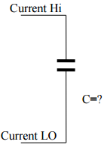(3.1 ábra) 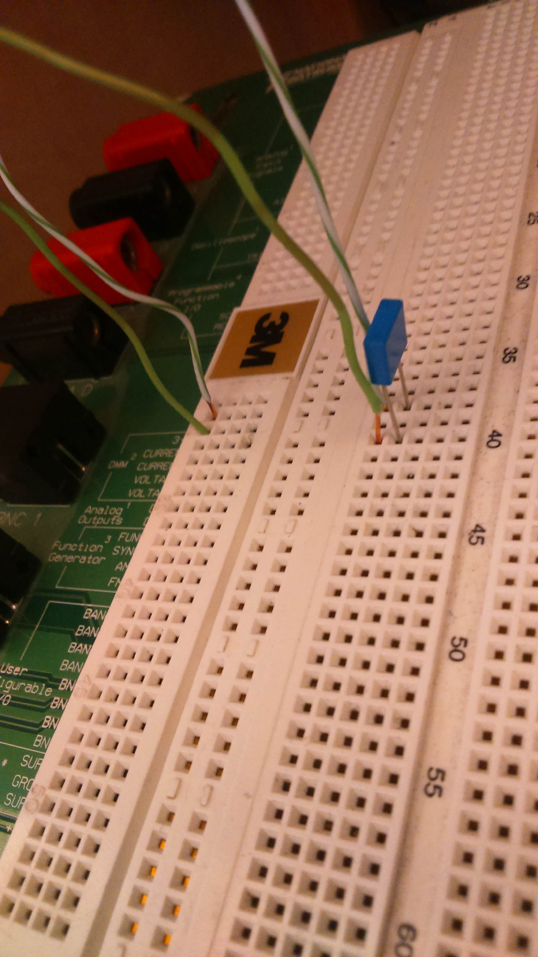(3.2 ábra)
6.Feladat A kapacitás mérésének menete.
a. ELVIS Digitális multiméter segítségével határozza meg az ismeretlen kapacitás értékét.
b. Vizsgálja meg az alkatrész értékét ellenállás és induktivitás üzemmódban is.
c. Vizsgálja meg az alkatrész tulajdonságait Impedance Analyser segítségével különböző frekvenciákon is.
a) A kapott kondenzátort az ábrán szemléltetett módon bekötöttük. Kapacitása a mérés szerint 4,46 µF, mely megfelel az alkatrészen található adatoknak, miszerint a kapacitása 4,7 µF, maximális feszültsége pedig 250V.
b) Az alkatrész ellenállását és induktivitását vizsgálva végtelen értékeket kaptunk.
c) A kondenzátor tulajdonságait az impedance analyser-rel vizsgálva az alábbi táblázatban szemléltetett eredményeket kaptuk:
frekvencia | impedancia | fázisszög | ellenállás | reaktancia
10 Hz | 3,6 MOhm | -91.75° | -109.81 kOhm | -3,6 MOhm
100 Hz | 352.9 kOhm | -94.57° | -28,15 kOhm | -351.78 kOhm
1000 Hz | 33,47 kOhm | -85.31° | 2.15 kOhm | -33,4 kOhm
10000 Hz | 3.45 kOhm | -84.58° | 326.45 Ohm | -3.44 kOhm
50000 Hz | 3.46 kOhm | -84.6° | 325,26 Ohm | -3,44 kOhm

